МИНИСТЕРСТВО НАУКИ И ВЫСШЕГО ОБРАЗОВАНИЯ
РЕСПУБЛИКИ КАЗАХСТАН

ВОСТОЧНО-КАЗАХСТАНСКИЙ ТЕХНИЧЕСКИЙ УНИВЕРСИТЕТ ИМЕНИ Д. СЕРИКБАЕВА

Школа цифровых технологий и искусственного интеллекта

Дисциплина: «Современные веб-технологии»

Отчёт
по лабораторной работе № 4
Тема: «Интеграция с внешним REST API»

Выполнил:
Крупин Владислав Александрович
Студент группы 24-ИС-1
Проверил Преподаватель:
Эгамбердиев Эльдор Улугбекович
Цель лабораторной работы:
Научиться работать с реальным сетевым источником данных и корректно обрабатывать все возможные исходы запроса.
Задание на лабораторную работу:
Заменить локальные данные каталога на публичный REST API (Open Library) и обеспечить надёжное поведение приложения при медленной сети, ошибках сервера, отсутствии результатов и быстром вводе пользователя.
Содержание
Введение
1. Цель и задание лабораторной работы
2. Используемые средства
3. Структура проекта
4. Ход выполнения работы
4.1. Подключение Open Library и слой API
4.2. Обработка данных и вспомогательные функции
4.3. Каталог, поиск и состояния интерфейса
4.4. Страница книги и список «Хочу прочитать»
5. Проверка результата и Git
Заключение

Введение
В лабораторной работе № 4 каталог BookNest переводится с локального набора данных на получение информации из внешнего сервиса Open Library. Книги загружаются по HTTP-запросам, а ответы сервиса передаются приложению в формате JSON.
Основное внимание уделяется взаимодействию с API, асинхронному выполнению запросов и обработке различных состояний интерфейса. Дополнительно каталог получает постраничную навигацию, отмену устаревших запросов и отдельную страницу с подробной информацией о выбранной книге.
1. Цель и задание лабораторной работы
Цель работы — освоить работу с внешним веб-API, получение и обработку JSON-данных средствами JavaScript, использование async/await, Fetch API, Promise, а также обработку сетевых и HTTP-ошибок.
В соответствии с заданием необходимо подключить каталог BookNest к Open Library. Требуется реализовать поиск по названию или автору с задержкой 350 мс, отмену устаревших запросов, сортировку и пагинацию по 20 книг, четыре взаимоисключающих состояния интерфейса, страницу отдельной книги и сохранение списка «Хочу прочитать» в localStorage.
2. Используемые средства
– HTML5 — структура страниц каталога и отдельной книги.
– CSS — оформление карточек, сообщений о состоянии, кнопок и элементов пагинации.
– JavaScript — обработка событий, данных API и обновление интерфейса.
– Open Library API — внешний источник сведений о книгах, авторах и рейтингах.
– Fetch API и JSON — отправка HTTP-запросов и разбор ответов сервера.
– async/await и Promise.all — выполнение асинхронных запросов и ожидание их результатов.
– URLSearchParams — формирование параметров поискового запроса.
– AbortController — отмена запросов, потерявших актуальность.
– localStorage и JSON — сохранение списка «Хочу прочитать» в браузере.
– Visual Studio Code и Live Server — редактирование и запуск проекта.
– Thunder Client и инструменты разработчика браузера — отправка тестовых запросов и проверка сетевого взаимодействия.
– Node.js и ESLint — запуск статической проверки JavaScript-кода.
– Git и GitHub — работа с ветками, фиксация изменений и создание Pull Request.

3. Структура проекта
После перехода на Open Library локальный файл data/books.js больше не используется: данные каталога поступают из внешнего API. В папке api размещены client.js и books.js. Первый модуль содержит общий механизм HTTP-запросов, а второй — функции поиска книг и получения подробной информации о выбранной книге.
В папке lib находятся вспомогательные функции. Модуль books.js преобразует ответы API в удобные объекты, проверяет сохранённые данные, форматирует значения и определяет состояние отображения. Файлы errors.js и debounce.js отвечают соответственно за подготовку сообщений об ошибках и задержку запуска поиска.
За отображение отвечают ui/render.js и ui/renderBook.js. Файл main.js связывает состояние каталога, обработчики событий и запросы к API. Файл book.js загружает информацию для отдельной страницы книги, а storage.js сохраняет список желаемого под новым ключом booknest:state:v2.
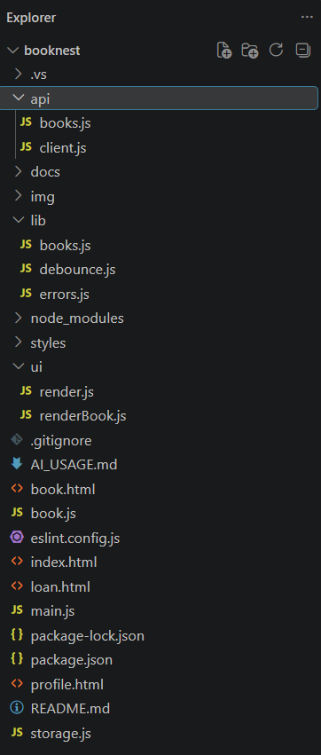
Рисунок 1 — Структура модулей проекта BookNest после подключения API

4. Ход выполнения работы
4.1. Подключение Open Library и слой API
В качестве источника данных используется Open Library API, для которого не требуется отдельный ключ доступа. Для поиска книг применяется адрес /search.json. Подробная информация о книге загружается через /works/{id}.json, оценки — через /works/{id}/ratings.json, а сведения об авторах — через /authors/{id}.json. Обложки формируются по идентификаторам, полученным из ответа сервиса.
Все HTTP-запросы вынесены в api/client.js. Функция request() формирует строку параметров с помощью URLSearchParams, отправляет запрос через fetch и возвращает разобранный JSON. Централизация сетевого взаимодействия позволяет не дублировать обработку ответа в разных частях приложения.
После выполнения fetch дополнительно проверяется свойство response.ok. Это необходимо, поскольку HTTP-ответы с кодами 404 или 500 сами по себе не приводят к отклонению Promise. Для таких случаев создаётся ApiError с числовым полем status. Значение 0 используется, когда ответ от сервера вообще не получен, например при отсутствии подключения к сети.
4.2. Обработка данных и вспомогательные функции
В модуле api/books.js размещены функции searchBooks() и getBook(). Первая отправляет поисковый запрос, получает массив docs и преобразует найденные записи в объекты каталога. При преобразовании учитываются случаи отсутствия автора, года публикации, рейтинга или обложки, чтобы неполные данные сервиса не приводили к ошибке отображения.
Функция getBook() получает основную информацию о произведении и его оценки. Эти запросы не зависят друг от друга, поэтому выполняются параллельно с помощью Promise.all. Идентификаторы авторов становятся известны только после получения данных книги, поэтому запросы к страницам авторов выполняются следующим этапом.
В lib/books.js также находятся функции проверки идентификатора книги из адресной строки, вычисления количества страниц, форматирования рейтинга и подготовки списка желаемого. Данные, восстановленные из localStorage, проходят проверку: некорректные записи отбрасываются, а повторяющиеся идентификаторы удаляются.
Для ошибок предусмотрен отдельный модуль lib/errors.js. Сообщения различаются в зависимости от причины: отсутствие соединения, ошибка запроса с кодом 4xx, ошибка сервера с кодом 5xx или неизвестная ошибка обработки ответа. Благодаря этому пользователь получает более понятную информацию о возникшей проблеме.
4.3. Каталог, поиск и состояния интерфейса
Состояние каталога хранится в одном объекте state. В нём находятся поисковая строка, выбранная сортировка, текущая страница, массив результатов, общее количество найденных книг, признак загрузки, ошибка и список желаемого. Отображение страницы обновляется функцией render() на основе текущего состояния.
Поиск запускается после паузы в 350 мс. Пока пользователь продолжает вводить текст, таймер перезапускается функцией debounce(). Запрос отправляется только при длине поисковой строки не менее двух символов. Нажатие Enter запускает поиск немедленно, не дожидаясь окончания задержки. Сортировка также приводит к новому запросу и возвращает пользователя на первую страницу результатов.
Для отмены устаревших запросов используется AbortController. Когда начинается новый поиск, предыдущий запрос отменяется. Ошибка AbortError не отображается как проблема для пользователя, поскольку отмена выполняется самим приложением. Дополнительная проверка активного контроллера не позволяет завершению старого запроса преждевременно убрать индикатор загрузки нового запроса.
Состояние интерфейса вычисляется функцией getView(). В каждый момент отображается только один вариант: загрузка, ошибка, пустой результат или успешная выдача. Для пустого состояния предусмотрены два сообщения: подсказка о минимальной длине запроса и уведомление об отсутствии совпадений. При успешном поиске выводятся карточки книг и пагинация по 20 записей с блокировкой кнопок на первой и последней страницах.
Карточки и элементы списка создаются средствами DOM. Текстовые значения помещаются в элементы через textContent, а не интерпретируются как HTML. Для сообщений состояния применяются абзацы, а для навигации по результатам — элемент nav. Это сохраняет семантическую структуру интерфейса.
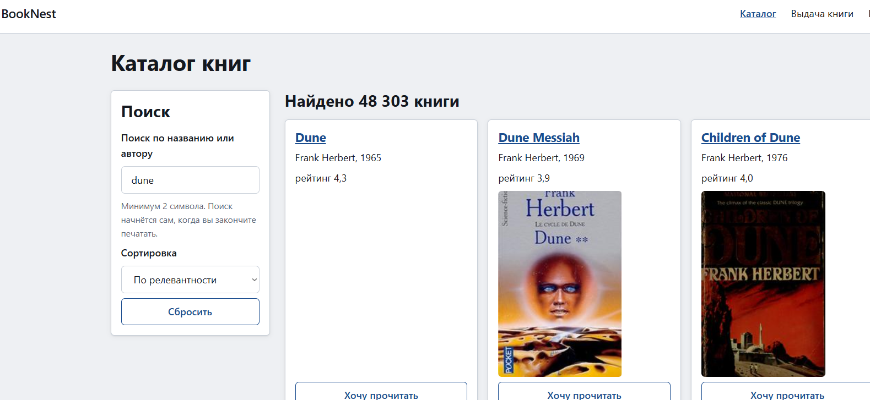
Рисунок 2 — Успешная загрузка результатов поиска

Рисунок 3 — Отображение ошибки HTTP-запроса
4.4. Страница книги и список «Хочу прочитать»
Для просмотра отдельного произведения используется страница book.html. Идентификатор книги передаётся в адресной строке через параметр id. Перед отправкой запроса значение проверяется на соответствие формату идентификатора Open Library. Если параметр отсутствует или имеет неверный формат, запрос не выполняется и отображается сообщение о том, что книга не найдена.
На странице книги отображаются название, обложка, авторы, дата первой публикации, рейтинг, количество оценок, темы и описание. Если отдельные сведения отсутствуют в ответе API, вместо них показывается нейтральное сообщение. Для ошибок загрузки предусмотрены отдельное состояние и кнопка повторного запроса.
Список «Хочу прочитать» продолжает храниться в браузере. В отличие от предыдущей версии, в нём сохраняются копии основных данных книги: идентификатор, название и автор. Это позволяет оставить запись в списке, даже если при следующем поиске книга не попадёт в выдачу API. Для новой структуры используется ключ booknest:state:v2.
5. Проверка результата и Git
Проверка каталога предусматривает поиск по запросу длиной не менее двух символов, задержку перед отправкой запроса, немедленный запуск по Enter, серверную сортировку и переход между страницами. Отдельно проверяется пустой результат, сохранение списка желаемого после изменения поискового запроса и перезагрузки страницы, а также открытие страницы отдельной книги.
Для проверки сетевых состояний используются инструменты разработчика браузера. В режиме Slow 4G проверяется отображение загрузки, в режиме Offline — сообщение об отсутствии соединения и возможность повторного запроса. Ошибка 404 проверяется временной заменой адреса поиска на неверный с последующим восстановлением исходного адреса. Различие сообщений для статусов 0, 404 и 503 дополнительно проверяется функцией describeError().
До интеграции в приложение запросы к Open Library проверяются через Thunder Client: поиск книг, получение данных произведения, получение рейтингов и запрос несуществующего произведения. Четыре запроса сохраняются в коллекцию BookNest Lab4 и экспортируются в файл docs/lab4/api-collection.json. Для статической проверки JavaScript запускается команда npm run lint.
Изменения лабораторной работы сохраняются в отдельной ветке lab-4/api, созданной на основе lab-3/js-app. После отправки ветки на GitHub создаётся Pull Request относительно lab-3/js-app. Pull Request оставляется открытым и не объединяется с базовой веткой до проверки преподавателем.
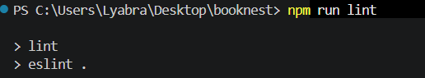
Рисунок 4 — Результат статической проверки ESLint
Заключение
В ходе лабораторной работы каталог BookNest был подготовлен к использованию внешнего источника данных Open Library. Архитектура приложения разделяет сетевые запросы, обработку данных, вспомогательные функции и отображение интерфейса. Для поиска предусмотрены задержка ввода, отмена устаревших запросов, сортировка и постраничная навигация.
Также предусмотрены обработка сетевых и HTTP-ошибок, отдельная страница книги и сохранение списка «Хочу прочитать» в localStorage. Выполненная работа закрепляет навыки взаимодействия с API, применения асинхронного JavaScript, работы с JSON и управления состоянием веб-приложения.

